课 题 电压与电位的关系
科 目 电工基础 授课人：魏皎生
教学目标：1、理解电压、电位概念的意义、区别于联系。
2、掌握测量电压、电位的方法，提高操作技能。
教学重点：1、对电压、电位概念意义的理解。
2、测量电压、电位的方法。
教学方法：做中学 学中作
课时安排：1课时
教学过程
- 概念掌握
1、电压：电路中任意两点之间的电位差。（电场力做功能力的大小） U_{AB} U_{BC} U_{CB}
2、电位：某一点相对于参考点的之间的电压。U_{A} U_{B} U_{C}
3、参考点：电路中任选一点，规定该点的电位为零。
以F点为参考点，则 U_{F}=0V
- 操作要领
  - 测电压时（ U_{AB} ），红表笔接第一个下标点(A)，黑表笔接第二个下标点(B)。
  - 测电位时，黑表笔接参考点不动，红表笔接被测点。
  - 如果测量时指针反偏，则调换红黑表笔位置，测得的值为负。
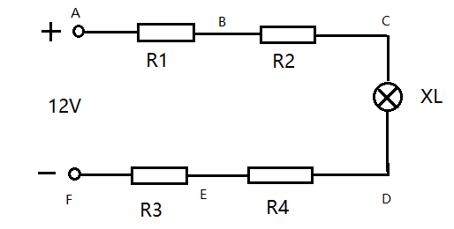
三、电路连接

四、数据测量
 | 电压测量（V） |  |  |  |  | 电位测量(V)
参考点 | U_{AB} | U_{BC} | U_{AC} | U_{CF} | U_{AF} | U_{A} | U_{B} | U_{C} | U_{D} | U_{E} | U_{F}
U_{F}=0V
U_{D}=0V
五、分析思考
1 电压与电位有什么区别？
2 电压与电位的联系？
3 顺着电流的方向，电位如何变化？

六、板书设计（全写）
七、课后反思

